实验日记

2021.8.5

1.挑前一日转化的DH5α（空载和师兄给的重组质粒），转摇床培养。

2.晚上视察摇菌结果，转重组型质粒的菌的试管浑了，空载试管仍清澈。遂提重组型质粒，并测过浓度，保于-20℃冰箱中。转空载菌重新接种，置于摇床继续培养。

3.PCR基因片段。已保于冰箱中。待跑胶回收。（紫色）

4.明日工作安排：提空载质粒、跑胶回收×2、同源重组反应、保存质粒、一部分质粒转细菌、配YPDA、活化保藏的酵母菌突变株。

8.6

1.配制YPDA和YPD培养基，并拿去灭菌。

2.基因片段和线性化质粒跑胶、胶回收。

3.提取了空载质粒。

4.下午进行同源重组反应，现已获得空载、重组、同源重组三种质粒。

5.晚上，同源重组质粒转DH5α。明天可以提质粒。

6.获取了Δycf1菌株，并和质粒在一起孵育。

7.摇Δycf1菌株，明天可保菌。

8.明日工作安排：转化完的酵母菌划线培养（SD-ura培养基用师姐给的）、提同源重组质粒、保Δycf1菌、往YPDA培养基里加葡萄糖和腺嘌呤、活化一批Δycf1、摸一下酵母浓度控制的条件。

8.7

1.配制了150mL SD-ura培养基。等待灭菌。学习了pH计的使用方法。

2.孵育好的酵母在师姐友情赞助的SD-ura培养基上划线，需生长2-3天左右。

3.白天摇DH5α，晚上提同源重组质粒。

4.配好了YPDA培养基，分装成9个板，摇好的Δycf1菌株一部分涂板（2个板），另一部分保菌（加甘油，5管）。

8.8

1.昨天涂的Δycf1板子糊了，下午进行了重划线。

2.PCR 2段短片段，用的是新引物，师兄给的重组质粒，60℃，2%回收胶，结果失败了，800bp左右条带不明显。怀疑是温度问题，需要摸条件。

3.切了并不明显的条带，进行胶回收。

4.63、65、68℃重新进行了PCR，共6管。

5.明日工作安排：跑胶、回收、同源重组质粒送测序、线性化空载质粒并胶回收（多搞一点）、易错PCR、多片段同源重组。

8.9

1.跑胶，结果不好。以cDNA为模板再次PCR，跑胶结果仍不好。怀疑是引物设计的问题。

2.重新设计了引物。

8.10

1.配制了TE溶液和LiAc溶液各50mL，存于4℃冰箱，可供长期使用。

2.现配TB和PB溶液各1mL使用，转师兄给的重组质粒，置于30℃孵育。（上次转化的三种质粒中这种质粒的菌没长出来，我们认为需要重做转化）明天可完成后续转化操作。

3.配制灭菌并分装了SD-ura固体培养基10板，置于4℃冰箱中保存。

8.11

1.完成师兄给的重组质粒酵母转化，涂2个板，置于30℃培养。（弥补之前涂板一直没长出来）

2.用新引物对基因进行PCR，跑胶结果显示800bp左右有亮带，说明新引物可以使用，虽然有杂带，但问题不大，可以回收。

3.PCR扩增cDNA，第一次结果不好，没p出来，进行了第二次PCR。

8.12

1.配制了100mL SD-ura液体培养基，并灭菌。同时进行了21支试管灭菌。

2.对第二次PCR产物（1617bp）进行了跑胶，结果较好。进行了胶回收。

3.下午进行了第一批易错PCR，退火温度为58℃，跑胶结果显示前半段2μL（未稀释）引物1μL（稀释10倍）有条带，后半段0.4μL（稀释）引物1μL（稀释10倍）有较亮条带。

4.进行了第二批易错PCR。

5.进行了第一批易错同源重组和原片段同源重组，各2离心管。

6.第一批易错质粒转酵母，孵育。

8.13

1.第二批易错PCR跑胶，没有结果，但说明引物和cDNA模板没有问题，可能是易错PCR条件的问题。

2.配制了300mL SD-ura固体培养基，倒了19个板。

3.进行了800 p 800的第三次易错PCR，变量条件为模板未稀释。待第二天跑胶。

4.初步设计了液体Cd筛选的摸条件方案。

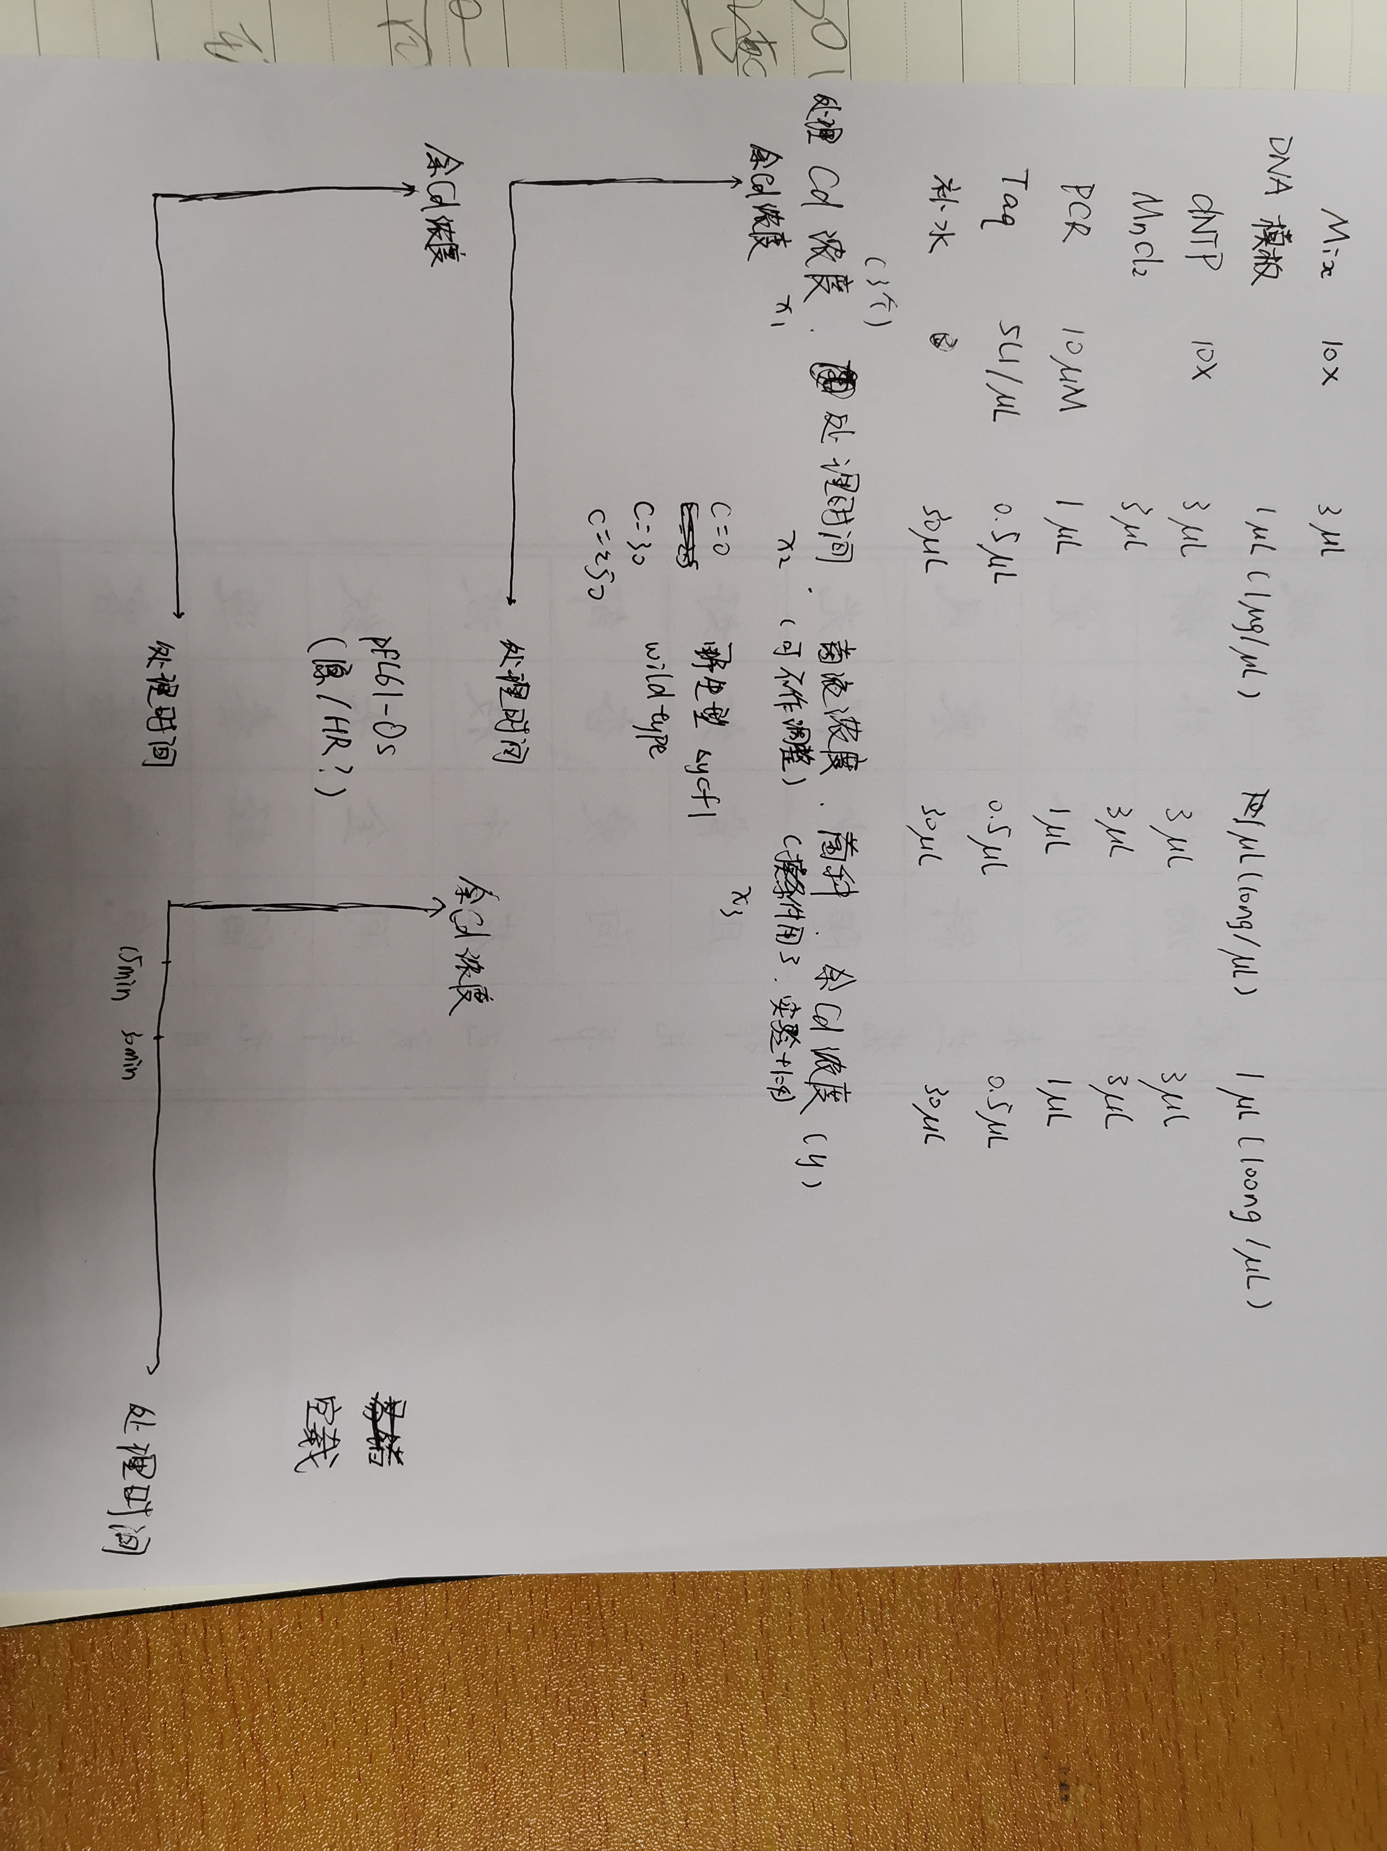

5.完成了后续转化、涂板工作，第一批易错酵母置于30℃培养箱中培养。

6.上次送检的同源重组质粒无结果，用重新组的同源重组质粒转大肠杆菌，涂板。

7.学姐帮助我们完成了线性化质粒扩增。

8.明日工作安排：配制YPD固体、液体培养基，10mL离心管灭菌，大肠杆菌挑转化子、摇菌，第三批易错跑胶，上次的同源重组酵母（就几个菌落）取一点菌检，继续进行易错摸条件。

8.14

1.配制了YPD固体、液体培养基。

2.10mL离心管灭菌。

3.大肠杆菌挑转化子、摇菌、提质粒，晚上跑胶结果不好说，明天计划送检。

4.在摇第一批同源重组酵母（质粒没测通的那批）晚9:00（YPD），11:40（SD-ura）。

5.明天工作安排：配制葡萄糖溶液并灭菌（多配一点），质粒送检，第二批同源重组酵母等质粒测通了再转，明天早上第二批同源重组质粒p基因看看，10μ体系易错继续摸条件，上午酵母菌液测OD。

8.15

1.配制了葡萄糖溶液。

2.同源重组质粒p基因，4管目的基因都扩出来了，质粒已送检。

3.借用了Genstar易错试剂盒进行了第四批易错，PCR跑胶结果显示有7000左右条带，温度64.9℃特异性最好，预估可以使用。

4.胶回收，10μL同源重组质粒转大肠杆菌，摇菌涂板，待明天挑转化子，摇，同时菌p，送菌液测序。另10μL质粒转酵母，孵育，明天可完成转化。

5.摇了一管Δycf1酵母，明天可涂板培养扩增。

8.16

1.菌p结果还可以，说明重组上了。菌液也已摇上，明天送测序。

2.下午完成转化后续工作，涂板。涂板的菌液量适当增加了一些。

3.同源重组质粒没有测通。

8.17

1.新的易错PCR试剂盒到了，进行了第五批易错，有12管，退火温度区间是。

2.完成了酵母转化的前半部分，置于培养箱中孵育。

3.明天工作安排：配制SD-ura固体培养基，YPD固体培养基（不用很多），完成转化后续工作，涂板，新一轮易错PCR。

8.18

8.19

1.进行了第六批易错PCR，弥散比较厉害，可能还是温度的问题。进行了胶回收。

2.把之前的转大肠菌液提质粒，跑胶结果显示重组质粒组上了。

3.完成了同源重组。

4.转化了2管酵母，孵育。

5.从8月13日易错转化子选了生长较好的7个摇菌，预备进行筛选工作。使用10mL离心管摇菌。编号ep1-1～ep1-7。

6.把8月16日涂板上的杂菌（主要是霉菌）去掉了。

7.明天工作安排：摇菌需转平板分区划线，取菌液稀释测OD值，制备SD-Cd平板准备点斑。

8.20

1.配制了10个SD-Cd板，浓度30μM。筛选用。

2.完成了第六批易错的转化过程。

3.进行第七批易错PCR。退火温度60℃。线性化质粒快用完了，需要明天扩增。

4.ep5转化子染霉菌了，转到新培养基上分区划线培养。

5.空载和未易错同源重组对照组酵母也进行了摇菌，等明天一起测OD值。

8.21

1.计划扩增线性化质粒。使用fast酶，但是失败了，明天需要再扩一次。

2.完成了第七批易错酵母的转化前面步骤。效果待研究。

3.另一批ep5转新培养基划线。

8.22

1.线性化质粒仍然失败，需要明天再扩一次。

2.完成了部分酵母涂板。效果待研究。

3.配制了800mL SD-ura固体培养基，预计可倒50个板。

8.23

1.配制了2瓶SD液体培养基。

2.扩繁了Δycf1，到重划线步骤。

3.扩繁了保菌的转入空载的DH5α，刚划线。

4.两次线性化质粒，第二次拿同源重组质粒算p成功了。

5.跑空载，DNA可能变质了。

6.摇20个小时后测OD，最高的约为0.4，有待明天跟着师姐学习一下。

8.24

1.提空载质粒。

2.第八批易错PCR，并转化孵育。

3.摇对照和易错转化子。

8.25

1.完成第八批易错涂板。

2.学姐帮我们做了一批线性化，跑胶效果不好。后面又做了一批，应该是模板放多了，明天再做。

3.第九批易错PCR，最佳温度60.5℃。enhancer 加了10μL。

4.测OD，24 hours。最高约0.6。

5.明天工作安排：早上借酶做同源重组，转化前半部分，把枪头和试管灭菌，中午测OD，预备点斑，再做一批质粒线性化。

8.26

1.枪头和试管送灭菌。

2.学姐在楼上做的线性化和楼下的都成功了，跑胶胶回收。

3.做了同源重组。

4.第九批易错酵母进入孵育时间。

5.首次点斑，对照加实验组共10管，点了10个板，有镉无镉各4板。1-8

8.27

1.接菌摇，重新接了ep5 9-14。ep4 1-2。

2.测OD。8.26 ep5 15-26。

3.涂板。pFL61和HR。

8.28

1.摇菌。ep5 31-38。

2.ep5 9-14 重画线。

3.测OD。ep5 15-26未达标、ep4-1 4-2，对照。

8.29

1.点斑ep4-1、4-2、5-15、16、20、21、22。